初三数学寒假作业
姓名：
说明：本次寒假作业的题目来源于中考试题，解答题均为综合题，有较大的难度，但希望同学们不畏困难，认真解答，有些题目如果觉得确实难度很大，可以请教有关的“老师”，一定要尽力解决。同学们，相信大家通过努力一定能战胜困难的。
一、选择题
- 下列运算正确的是（ ）
A． B． C．x²·x³=x⁶ D．
- 数轴上点表示，点表示1，则表示两点间的距离的算式是（ ）
A． B． C． D．
- 据统计，到2006年底我国大陆总人口数约为13.1448亿，用科学记数法表示这个数(保留4个有效数字)，正确的是（ ）
A、1.315×10⁹ B、1.314×10⁹ C、1.314×10⁸ D、1.315×10⁸
- 小明由A点出发向正东方向走10米到达B点，再由B点向东南方向走10米到达C点，则正确的是（ ）
A．∠ABC=22.5° B．∠ABC=45°
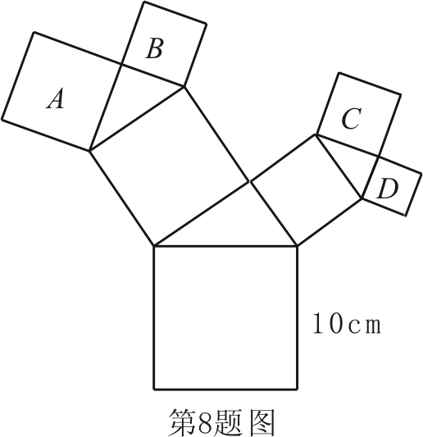
C．∠ABC=67.5° D．∠ABC=135°
- 如图，所有的四边形都是正方形，所有的三角形都是直角三角形，其中最大的正方形的边长为10cm，正方形A的边长为6cm、B的边长为5cm、C的边长为5cm，则正方形D的边长为（ ）
A． cm B．4cm C． cm D． 3cm
- 我市某一周的最高气温统计如下表：
最高气温（） | 25 | 26 | 27 | 28
天 数 | 1 | 1 | 2 | 3
则这组数据的中位数与众数分别是（ ）
A．27，28 B．27.5，28 C．28，27 D．26.5，27
- 右图是由几个小立方块所搭成的几何体，那么这个几何体的主视图是（ ）
A．
B．
C．
D．

- 为了某小区居民的用水情况，随机抽查了10户家庭的月用水量，结果如下表：
月用水量（吨） | 4 | 5 | 6 | 9
户数 | 3 | 4 | 2 | 1
则关于这10户家庭的月用水量，下列说法错误的是（ ）
A．中位数是5吨 B． 极差是3吨 C．平均数是5.3吨 D．众数是5吨
- 一辆汽车由甲地匀速驶往乙地，下列图象中大致能反映汽车距离乙地的路程s（千米）和行驶时间t（小时）的关系的是（ ）

- 由一些大小相同的小正方体组成的几何体的俯视图如图所示，其中正方形中的数字表示在该位置上的小正方体的个数，那么，这个几何体的左视图是（ ）
A． B． C． D．

- 炎炎夏日，甲安装队为A小区安装66台空调，乙安装队为B小区安装60台空调，两队同时开工且恰好同时完工，甲队比乙队每天多安装2台．设乙队每天安装x台，根据题意，下面所列方程中正确的是（ ）
A． B．
C． D．
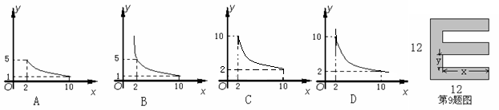
- 一张正方形的纸片，剪去两个一样的小矩形得到一个“E”图案，如图所示，设小矩形的长和宽分别为x、y，剪去部分的面积为20，若2≤x≤10，则y与x的函数图象是（ ）

- 挂钟分针的长10cm，经过45分钟，它的针尖转过的弧长是（ ）
A.$\frac{\text{15}}{2}π$cm B. 15πcm
C. $\frac{\text{75}}{2}π$cm D. 75πcm
- 如图，△PQR是⊙O的内接正三角形，四边形ABCD是⊙O的内接正方形，BC∥QR，则∠AOR=（ ）
A.60° B. 65° C. 72° D. 75°
- 函数中自变量x的取值范围是（ ）
A． x≥ B． x≠3 C． x≥且x≠3 D．
- 如图，CD是Rt△ABC斜边上的高，则图中相似三角形的对数有（ ）
A.0对 B.1对 C. 2对 D.3对
- 下列命题中，错误的是（ ）
A．矩形的对角线互相平分且相等
B．对角线互相垂直的四边形是菱形
C．等腰梯形的两条对角线相等
D．等腰三角形底边上的中点到两腰的距离相等
- 有一个两位数，它的十位数字比个位数字大2，并且这个两位数大于40且小于52，则这个两位数是（ ）
A.41 B.42 C.43 D.44
- 已知一次函数的图象如图所示，那么的取值范围是（ ）
A． B． C． D．
- 观察下列图形，并判断照此规律从左向右第2007个图形是（ ）
…
1
2
3
4
5
6
A．
B．
C．
D．

- 如图，分别是数轴上四个整数所对应的点，其中有一点是原点，并且．数对应的点在与之间，数对应的点在与之间，若，则原点是（ ）
M
N
P
R
a
b
x
A．或 B．或 C．或 D．或
- 甲、乙二人沿相同的路线由A到B匀速行进，A，B两地间的路程为20km．他们行进的路程s（km）与甲出发后的时间t（h）之间的函数图像如图所示．根据图像信息，下列说法正确的是（ ）
乙
甲
20
O 1 2 3 4
s/km
t/h
10
A．甲的速度是4 km/ h B．乙的速度是10 km/ h
C．乙比甲晚出发1 h D．甲比乙晚到B地3 h
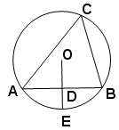
- 如图，⊙O是△ABC的外接圆，OD⊥AB于点D，交⊙O于点E，∠C=60°，如果⊙O的半径为2，则结论错误的是（ ）
A． B．
C． D．
- 如图，点把线段分成两条线段和，如果，那么称线段被点黄金分割，与的比叫做黄金比，其比值是（ ）
A． B． C． D．
- 如图，一块实验田的形状是三角形(设其为△ABC)，管理员从BC边上的一点D出发，沿DC→CA→AB→BD的方向走了一圈回到D处，则管理员从出发到回到原处在途中身体（ ）
B
A
C
D
A、转过90° B、转过180°
C、转过270° D、转过360°
- 如图， Rt△ABC绕O点旋转90°得Rt△BDE，其中∠ACB=∠E= 90°，AC=3，DE=5， 则OC的长为（ ）
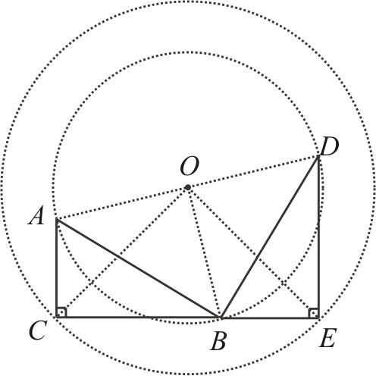
A． B．
C ． D．
- 我国古代的“河图”是由3×3的方格构成，每个方格内均有数目不同的点图，每一行、每一列以及每一条对角线上的三个点图的点数之和均相等．右图给出了“河图”的部分点图，请你推算出P处所对应的点图是（ ）
P

A．
B．
D．
C．

- 用M，N，P，Q各代表四种简单几何图形（线段、正三角形、正方形、圆）中的一种．图6-1—图6-4是由M，N，P，Q中的两种图形组合而成的（组合用“&”表示）．

M&P
N&P
N&Q
M&Q
图6-1
图6-2
图6-3
图6-4

那么，下列组合图形中，表示P&Q的是（ ）
A．
B．
C．
D．

- 如图，两个高度相等的圆柱形水杯，甲杯装满液体，乙杯是空杯．若把甲杯中的液体全部倒入乙杯，则乙杯中的液面与图中点的距离是（ ）
16cm
cm
甲杯
乙杯
P
A． B．
C． D．
- 二次函数$y={\text{ax}}^{2}+x+a^{2}−1$ 的图像可能是（ ）
A.
x
y
B.
x
y
C.
x
y
D.
x
y

- 抛物线$y=−\frac{2}{3}x^{2}+2\text{bx}$与x轴的两个不同交点是O和A，顶点B在直线$y=\frac{\sqrt{3}}{3}x$上，则关于△OAB的判断正确的是（ ）
A、等腰三角形 B、直角三角形 C、等边三角形 D、等腰直角三角形

- 圆心距为6的两圆相外切，则以这两个圆的半径为根的一元二次方程是（ ）
A． B．
C． D．
- 关于x的方程的两根同为负数，则（ ）
A．且 B．且 C．且 D．且
- 如图，在△ABC中，∠C＝90°，AC＝8，AB＝10，点P在AC上，AP＝2，若⊙O的圆心在线段BP上，且⊙O与AB、AC都相切，则⊙O的半径是（ ）
A
B
C
O
P
A、1 B、$\frac{5}{4}$ C、$\frac{\text{12}}{7}$ D、$\frac{9}{4}$
- 如图所示，二次函数的图象经过点，且与轴交点的横坐标分别为，其中，，下列结论：
①； ②；
③； ④．
其中正确的有（ ）
A．1个 B．2个 C．3个 D．4个
二、填空题
- 因式分解：________________________.
- 5－的整数部分是_________
- 的平方根是 ．
- 某班准备同时在两地开展数学活动，每位同学由抽签确定去其中一个地方，则甲、乙、丙三位同学中恰好有两位同学抽到去B地的概率是 ．
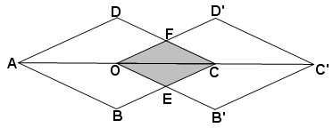
- 如图，点O是AC的中点，将周长为4㎝的菱形ABCD沿对角线AC方向平移AO长度得到菱形OB’C’D’,则四边形OECF的周长是 ㎝
- 观察下面一列数，按某种规律在横线上填上适当的数：，则第个数为 ．
- 我国是世界上受沙漠化危害最严重的国家之一，沙化土地面积逐年增加．2005年我国沙化土地面积为万平方千米，假设沙化土地面积每年增长率相同都为，那么到2007年沙化土地面积将达到 万平方千米（用代数式表示）．

- 已知，当n=1时，a₁=0；当n=2时，a₂=2；当n=3时，a₃=0；… 则a₁+a₂+a₃+a₄+a₅+a₆的值为 ．
- 如图，，过上到点的距离分别为的点作的垂线与相交，得到并标出一组黑色梯形，它们的面积分别为．观察图中的规律，求出第10个黑色梯形的面积 ．
0
1
3
5
7
9
11
13
S₁
S₂
S₃
S₄
- 定义运算“@”的运算法则为: x@y= ，则 ．
- 如图，点P是∠AOB的角平分线上一点，过P作PC//OA交OB于点C．若∠AOB＝60°，OC=4，则点P到OA的距离PD等于 ．
- 将4个数排成2行、2列，两边各加一条竖直线记成，定义，上述记号就叫做2阶行列式．若，则 ．
- 将图①所示的正六边形进行分割得到图②，再将图②中最小的某一个正六边形按同样 的方式进行分割得到图③，再将图③中最小的某一个正六边形按同样的方式进行分割，…，则第n个图形中共有 个正六边形．
①
②
③
- 图1是三个直立于水平面上的形状完全相同的几何体（下底面为圆面，单位：cm）．将它们拼成如图2的新几何体，则该新几何体的体积为 cm³．（计算结果保留）
图1
6
4
4
6
4
4
6
4
4
图2

- 如图，已知反比例函数$y=\frac{1}{x}$的图像上有一点P，过点P分别作x轴和y轴的垂线，垂足分别为A、B，使四边形OAPB为正方形。又在反比例函数的图像上有一点P₁，过点P₁分别作BP和y轴的垂线，垂足分别为A₁、B₁，使四边形BA₁P₁B₁为正方形，则点P₁的坐标是 。
y
B
A
O
P
P₁
x
A₁
B₁
三、解答题
- 解方程：x²－x－1＝0。

- 解方程

- 解方程组：

- 先化简，再求值：，其中

- 某区七年级有3000名学生参加“安全伴我行知识竞赛”活动。为了了解本次知识竞赛的成绩分布情况，从中抽取了200名学生的得分(得分取正整数，满分为100分)进行统计。
分组 | 频数 | 频率  20  10  30  40  50  60  70  80  16  62  72  频数  成绩(分)  49.5  59.5  69.5  79.5  89.5  100.5
49.5～59.5 | 10
59.5～69.5 | 16 | 0.08
69.5～79.5 |  | 0.20
79.5～89.5 | 62
89.5～100.5 | 72 | 0.36
请你根据不完整的频率分布表，解答下列问题：
(1)补全频数分布直方图；
(2)若将得分转化为等级，规定得分低于59.5分评为“D”，59.5～69.5分评为“C”，69.5～89.5分评为“B”，89.5～100.5分评为“A”。这次全区七年级参加竞赛的学生约有多少学生参赛成绩被评为“D”？如果随机抽查一名参赛学生的成绩等级，则这名学生的成绩被评为“A”、“B”、“C”、“D”哪一个等级的可能性大？请说明理由。

- 如图，小明与小华爬山时遇到一条笔直的石阶路，路的一侧设有与坡面AB平行的护栏MN（MN=AB）．小明量得每一级石阶的宽为32cm，高为24cm，爬到山顶后，小华数得石阶一共200级，如果每一级石阶的宽和高都一样，且构成直角，请你帮他们求出坡角∠BAC的大小（精确到度）和护栏MN的长度．以下数据供选用：

- 如图，在△ABC中，AB=AC，内切圆O与边BC、AC、AB分别切于D、E、F.
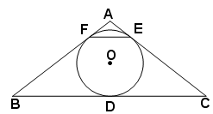
（1）求证：BF=CE；
（2）若∠C=30°，，求AC.

- 如图，AB是半⊙O的直径，弦AC与AB成30°的角，AC=CD.
（1）求证：CD是半⊙O的切线；
（2）若OA=2，求AC的长.

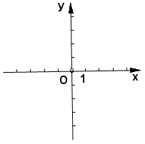
- 一次函数过点（1，4），且分别与x轴、y轴交于A、B点，点P（a，0）在x轴正半轴上运动，点Q（0，b）在y轴正半轴上运动，且PQ⊥AB
（1）求的值，并在直角坐标系中画出一次函数的图象；
（2）求a、b满足的等量关系式；
（3）若△APQ是等腰三角形，求△APQ的面积。

- 某中学租用两辆小汽车（设速度相同）同时送1名带队老师及7名九年级的学生到县城参加数学竞赛，每辆限坐4人（不包括司机）．其中一辆小汽车在距离考场15km的地方出现故障，此时离截止进考场的时刻还有42分钟，这时唯一可利用的交通工具是另一辆小汽车，且这辆车的平均速度是60km/h，人步行的速度是5km/h（上、下车时间忽略不计）．
（1）若小汽车送4人到达考场，然后再回到出故障处接其他人，请你能过计算说明他们能否在截止进考场的时刻前到达考场；
（2）假如你是带队的老师，请你设计一种运送方案，使他们能在截止进考场的时刻前到达考场，并通过计算说明方案的可行性．

- 如图，隧道的截面由抛物线和矩形构成，矩形的长为，宽为，以所在的直线为轴，线段的中垂线为轴，建立平面直角坐标系，轴是抛物线的对称轴，顶点到坐标原点的距离为．
（1）求抛物线的解析式；
（2）一辆货运卡车高，宽2.4m，它能通过该隧道吗？
（3）如果该隧道内设双行道，为了安全起见，在隧道正中间设有0.4m的隔离带，则该辆货运卡车还能通过隧道吗？
A
D
C
B
O
E
y

- 高致病性禽流感是一种传染性极强的传染病．
（1）养殖场有4万只鸡．假设有一只鸡得了禽流感，如果不采取任何措施，那么第二天将新增病鸡10只，到第三天又将新增病鸡100只，以后每天新增病鸡数依次类推，请问到第四天，共有多少只鸡得了禽流感？到第几天，所有的鸡都会感染禽流感？
（2）为防止禽流感蔓延，防疫部门规定，离疫点3千米范围内为捕杀区．所有的禽类全部捕杀．离疫点3~5千米范围内为免疫区，所有的禽类强制免疫；同时对捕杀区和免疫区的村庄，道路实行全封闭管理．现有一条笔直的公路通过禽流感病区．如图所示，为疫点，在捕杀区内的公路长为4千米，问这条公路在该免疫区内有多少千米？（结果保留根号）

- 某中学准备改造面积为的旧操场，现有甲、乙两个工程队都想承建这项工程．经协商后得知，甲工程队单独改造这操场比乙工程队多用9天；乙工程队每天比甲工程队多改造；甲工程队每天所需费用160元，乙工程队每天所需费用200元．
（1）求甲乙两个工程队每天各改造操场多少平方米？
（2）在改造操场的过程中，学校要委派一名管理人员进行质量监督，并由学校负担他每天25元的生活补助费，现有以下三种方案供选择．
第一种方案：由甲单独改造；
第二种方案：由乙单独改造；
第三种方案：由甲、乙一起同时进行改造；
你认为哪一种方案既省时又省钱？试比较说明．

- 上数学课时，老师提出了一个问题：“一个奇数的平方减1，结果是怎样的数？”请你解答这个问题．

- 如图，四点在⊙O上，的延长线相交于点，直径，且
（1）计算
O

A

B

C

D

E

（2）计算CE·BE的值
（3）探究：的取值范围

- 阅读以下材料，并解答以下问题．
“完成一件事有两类不同的方案，在第一类方案中有m种不同的方法，在第二类方案中有n种不同的方法．那么完成这件事共有N= m + n种不同的方法，这是分类加法计数原理;完成一件事需要两个步骤，做第一步有m种不同的方法，做第二步有n种不同的方法．那么完成这件事共有N=m×n种不同的方法， 这就是分步乘法计数原理． ”如完成沿图1所示的街道从A点出发向B点行进这件事(规定必须向北走，或向东走)， 会有多种不同的走法，其中从A点出发到某些交叉点的走法数已在图2填出．
- 根据以上原理和图2的提示， 算出从A出发到达其余交叉点的走法数，将数字填入图2的空圆中，并回答从A点出发到B点的走法共有多少种？
- 运用适当的原理和方法算出从A点出发到达B点，并禁止通过交叉点C的走法有多少种?
(3) 现由于交叉点C道路施工，禁止通行． 求如任选一种走法，从A点出发能顺利开车到达B点(无返回)概率是多少?
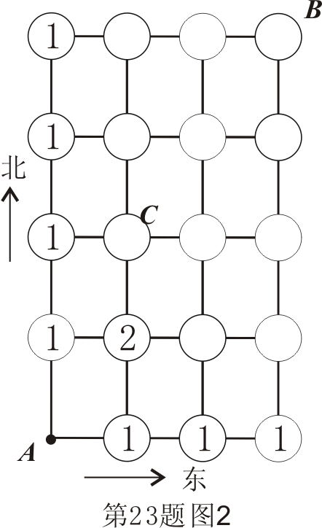
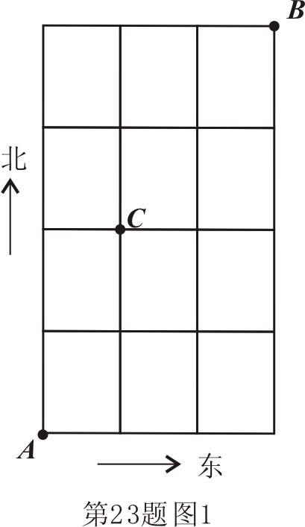

图1
图2

- 如图1，以矩形ABCD的顶点A为原点，AD所在的直线为x轴，AB所在的直线为y轴，建立平面直角坐标系．点D的坐标为(8,0)，点B的坐标为(0,6)，点F在对角线AC上运动（点F不与点A，C重合），过点F分别作x轴、y轴的垂线，垂足为G，E．设四边形BCFE的面积为S₁，四边形CDGF的面积为S₂，△AFG的面积为S₃．
（1）试判断S₁，S₂的关系，并加以证明；
（2）当S₃:S₂=1:3时，求点的坐标；
（3）如图2，在（2）的条件下，把△AEF沿对角线AC所在直线平移，得到△A’E’F’，且A’，F’两点始终在直线上，是否存在这样的点，使点到x轴的距离与到y轴的距离比是5:4．若存在，请求出点的坐标；若不存在，请说明理由．
图1
图2

- 如图，已知一次函数的图象与轴，轴分别相交于两点，点在上以每秒1个单位的速度从点向点运动，同时点在线段上以同样的速度从点向点运动，运动时间用（单位：秒）表示．
（1）求的长；
（2）当为何值时，与相似？并直接写出此时点的坐标；
（3）的面积是否有最大值？若有，此时为何值？若没有，请说明理由．

- 如图，直角梯形中，，动点从点出发，沿方向移动，动点从点出发，在边上移动．设点移动的路程为，点移动的路程为，线段平分梯形的周长．
（1）求与的函数关系式，并求出的取值范围；
（2）当时，求的值；
（3）当不在边上时，线段能否平分梯形的面积？若能，求出此时的值；若不能，说明理由．

- 如图，在平面直角坐标系中，四边形OABC是矩形，OA=4，AB=2，直线与坐标轴交于D、E。设M是AB的中点，P是线段DE上的动点.
（1）求M、D两点的坐标；
（2）当P在什么位置时，PA=PB？求出此时P点的坐标；
（3）过P作PH⊥BC，垂足为H，当以PM为直径的⊙F与BC相切于点N时，求梯形PMBH的面积.

- 如图，已知直线与双曲线交于两点，且点的横坐标为．
（1）求的值；
（2）若双曲线上一点的纵坐标为8，求的面积；
（3）过原点的另一条直线交双曲线于两点（点在第一象限），若由点为顶点组成的四边形面积为，求点的坐标．

- 如图，已知二次函数的图象与轴交于点，点，与轴交于点，其顶点为，直线的函数关系式为，又．
（1）求二次函数的解析式和直线的函数关系式
（2）求的面积．
y
x
D
C
A
O
B

- 如图，在等腰梯形ABCD中，AD∥BC，AB=DC=50，AD=75，BC=135．点P从点B出发沿折线段BA-AD-DC以每秒5个单位长的速度向点C匀速运动；点Q从点C出发沿线段CB方向以每秒3个单位长的速度匀速运动，过点Q向上作射线QK⊥BC，交折线段CD-DA-AB于点E．点P、Q同时开始运动，当点P与点C重合时停止运动，点Q也随之停止．设点P、Q运动的时间是t秒（t＞0）．
（1）当点P到达终点C时，求t的值，并指出此时BQ的长；
（2）当点P运动到AD上时，t为何值能使PQ∥DC ？
（3）设射线QK扫过梯形ABCD的面积为S，分别求出点E运动到CD、DA上时，S与t的函数关系式；（不必写出t的取值范围）
（4）△PQE能否成为直角三角形？若能，写出t的取值范围；若不能，请说明理由．
D
E
K
P
Q
C
B
A

A
B
P
D
K
E
C
Q

- 如图，对称轴为直线x＝$\frac{7}{2}$的抛物线经过点A（6，0）和B（0，4）．
（1）求抛物线解析式及顶点坐标；
（2）设点E（x，y）是抛物线上一动点，且位于第四象限，四边形OEAF是以OA为对角线的平行四边形，求四边形OEAF的面积S与x之间的函数关系式，并写出自变量x的取值范围；
（3）①当四边形OEAF的面积为24时，请判断OEAF是否为菱形？
②是否存在点E，使四边形OEAF为正方形？若存在，求出点E的坐标；若不存在，请说明理由．
- 如图所示，在平面直角坐标系内，点A和点C的坐标分别为(4，8)、(0，5)，过点A作AB⊥x轴于点B，过OB上的动点D作直线y＝kx＋b平行于AC，与AB相交于点E，连结CD，过点E作EF∥CD交AC于点F。
(1)求经过A、C两点的直线的解析式；
(2)当点D在OB上移动时，能否使四边形CDEF成为矩形？若能，求出此时k、－b的指；若不能，请说明理由；
(3)如果将直线AC作上下平移，交y轴于C’，交AB于A’，连结DC’，过点E作EF’∥DC’，交A’C’于F’，那么能否使四边形C’DEF’为正方形？若能，请求出正方形的面积；若不能，请说明理由。
A
B
C
D
E
O
y
x
F

- 在中，，点在所在的直线上运动，作（按逆时针方向）．
（1）如图1，若点在线段上运动，交于．
A
B
D
C
E
图1
①求证：；
②当是等腰三角形时，求的长．
（2）①如图2，若点在的延长线上运动，的反向延长线与的延长线相交于点，是否存在点，使是等腰三角形？若存在，写出所有点的位置；若不存在，请简要说明理由；
②如图3，若点在的反向延长线上运动，是否存在点，使是等腰三角形？若存在，写出所有点的位置；若不存在，请简要说明理由．
C
D
B
A
E
C
A
B
D
E
图2
图3

